开江县社会救助审核确认权限下放乡镇（街道）实施方案

为认真贯彻落实中共中央办公厅、国务院办公厅《关于改革完善社会救助制度的意见》（中办发〔2020〕18 号）、中共四川省委办公厅、四川省人民政府办公厅《关于改革完善社会救助制度的实施意见》（川委办〔2020〕24号），进一步深化“放管服”改革，优化社会救助工作流程，强化乡镇（街道）政府职能，提高社会救助工作效率和便民利民惠民服务水平，根据达州市民政局《关于社会救助审核确认权限下放乡镇（街道）试点工作的指导意见》（达市民发〔2021〕39号），决定在全县范围内开展社会救助审核确认权限下放至乡镇（街道）工作，现结合我县实际，制定本方案。
一、指导思想
以习近平新时代中国特色社会主义思想为指导，全面贯彻落实党的十九大和十九届历次全会精神，坚持以人民为中心的发展理念，统筹救助资源，减少审批环节，持续推进“简政放权、权责统一、提高效率、方便群众”工作目标，切实兜住、兜牢、兜实、兜好民生保障安全网。
二、工作目标
推进城乡低保、特困人员供养、临时救助审核确认和监督管理职能的有效分离，明确乡镇人民政府（街道办事处）是低保审核、特困人员供养、临时救助确认权限的主体，切实提升乡镇人民政府（街道办事处）为民服务能力，提高公共服务水平，破解服务困难群众“最后一公里”难题。
三、重点任务
- 下放内容及时间
经县人民政府授权，将城乡低保、特困人员供养、临时救助（一次性救助1000元及以下）的审核确认权限下放到乡镇（街道），自2022年7月1日开始实施。
（二）降低申请门槛。取消群众申请社会救助的各项限制条件，坚持“有求必应”，乡镇（街道）社会救助“一门受理、协同办理”窗口不得无故拒绝群众求助申请，实现社会救助申请“零门槛”。
（三）简化申请资料。取消可以通过政务服务平台查询的相关证明材料，群众申请低保、特困、临时救助等救助事项只需提供“一证一书”，即：提供有效身份证件（身份证、户口簿或居住证），填写《社会救助申请及授权书》，实现社会救助申请“零证明”。申请对象应当授权并自愿接受社会救助经办机构和核对机构对其家庭成员及法定义务人的收入和财产状况进行调查核对，申请人或其家庭成员及法定义务人拒绝授权调查核对的乡镇（街道）可以不予受理。
（四）优化办理程序。调整民主评议的适用范围，对公示无异议的救助申请家庭，可不再进行民主评议。对申办过程中出现投诉、举报等较大争议的救助申请家庭，乡镇（街道）按规定对申请人家庭经济状况调查结果的真实性、完整性进行民主评议。民主评议未通过的，乡镇（街道）应当对申请人家庭收入和财产等情况进行重新调查核实。
（五）运用平台办理。全面运用社会救助综合服务平台，推行社会救助“线上办理”。乡镇（街道）在受理、调查、审核、确认等环节形成的有关资料必须同步上传社会救助综合服务平台，确保电子档案齐全完整、统一规范、安全有序。审核、确认环节需要签字签章的通过电子签章系统完成，确保社会救助实现“一网通办、闭环运行”，非特殊情况不得进行线下审核确认。
（六）加强动态管理。乡镇（街道）应当根据救助对象类别、年龄、健康状况、劳动能力以及家庭收入来源等情况建立社会救助对象分类管理台账，通过自主申报、定期复核、走访调查等形式及时了解低保对象、特困人员家庭人口、收入和财产状况变化情况。对短期内经济状况变化不大的，每年复核一次。对收入来源不固定、家庭成员有劳动能力的，每半年复核一次。复核期内经济状况无明显变化的，不再调整救助金额度或档次。对低保对象、特困人员自然减员的，应当从自然减员次月起停发本人的救助金。对收入大幅增加、生活状况明显好转、购置房产及车辆且价值较大明显不符合条件的救助对象，应当及时作出停发决定。要强化主动发现，及时将遭遇重病、重残、灾害、意外等导致基本生活出现严重困难的对象按程序纳入保障范围。新增、停发、减发、增发救助金应当按照社会救助审核确认程序办理，其中作出停发、减发确认的应当告知原申请人或代理人，原申请人或代理人离世的应当告知申请人家庭成员。
四、工作流程
缩短办理时限，城乡低保、特困人员救助供养、非急难型临时救助自受理之日起，应当在20个工作日内完成审核确认。遇有重大异议等特殊情况，审核确认时间可适当延长，但最长不得超过25个工作日。
（一）申请。乡镇（街道）是社会救助申请的受理主体，严禁将社会救助申请受理职责转嫁给村（社区）承担。申请人（代理人）向户籍所在地乡镇（街道）提出救助申请，由乡镇（街道）便民服务中心社会救助“一门受理、协同办理”窗口统一受理，并录入社会救助综合服务平台。急难型临时救助可向急难发生地乡镇（街道）提出救助申请。持有居住证的可在居住地乡镇（街道）申办社会救助。低保申请人与乡镇（街道）干部、社会救助经办人员和村（社区）“两委”干部有近亲属关系的，应当如实申明，填写低保备案表由乡镇（街道）备案，建立社会救助备案人员管理台账。全面使用社会救助综合服务平台移动终端，乡镇（街道）应当及时受理群众通过开江县社会救助微信公众号ＡＰＰ提交的救助申请。
（二）调查。乡镇（街道）受理群众救助申请后，应当在10个工作日内通过信息核对、入户调查、邻里访问、信函索证等方式对申请人家庭收入财产状况及吃穿住用等实际生活情况进行综合调查研判。必须坚持“先核对、后确认，无核对、不确认”，乡镇（街道）受理群众救助申请后，应当同步委托发起信息核对，依托各级核对机构和乡镇（街道）现有信息资源，对申请对象家庭及其法定义务人的住房、车辆等收入财产信息进行核对。县级民政部门及核对机构应在5个工作日内完成核对并将核对结果反馈乡镇（街道）。入户调查和邻里访问由乡镇（街道）组织、村（社区）协助开展，每组不少于2人，其中乡镇（街道）至少有1人参加。乡镇（街道）可结合工作实际，指派驻村干部担任调查组组长，会同村（社区）干部、社会救助协理员、社会工作专业人才等开展入户调查和邻里访问。调查工作除对申请人家庭收入财产及实际生活状况等情况进行现场核查外，还应对申请人是否属于备案管理对象进行核实查验。入户调查结束后，调查人员应当填写入户调查表，由调查人员和申请人（被调查人）或其代理人分别签字。乡镇（街道）社会救助经办机构民政工作人员负责信息核对、政策把关、资料审核等工作。
（三）公示。调查结束后，乡镇（街道）应结合信息核对、入户调查等情况对救助申请进行审核，由乡镇（街道）社会救助经办人员、分管负责同志签署审核意见。审核后，乡镇（街道）应在申请人所在村（社区）对拟纳入救助范围的人员在村（居）务公开栏进行公示，公示期不少于3个工作日。对城乡低保、特困人员救助供养在公示中出现投诉、举报等较大争议的，乡镇（街道）应当在公示结束后5个工作日内按照有关规定组织开展民主评议。对临时救助在公示中出现投诉、举报等较大争议的，乡镇（街道）应当再次核查。
（四）确认。公示无异议的，乡镇（街道）应当在2个工作日内采取召开党政联席会议、党委（行政）办公会议、评审小组会议等形式集体研究，对救助申请进行确认。会议应当由乡镇（街道）党政主要负责同志主持召开，主要负责同志因故不能参会的应当委托有关负责同志主持召开，乡镇（街道）分管领导、纪检监察人员、驻村干部、社会救助经办机构负责人、经办人员、调查人员等有关人员应当参加会议。会议应当听取经办人员、调查人员对申请人家庭生活状况、信息核对、调查核实、备案查核等情况进行介绍，提出是否给予救助及救助种类和救助档次及金额的建议，建议不予救助的应当说明理由，经参会人员集体研究，作出确认决定。确认同意给予救助的，应当同时确定救助档次及金额，城乡低保、特困人员救助供养从确认之日下月起发放救助金或给予救助供养待遇。确认同意的城乡低保、特困人员救助供养应在乡镇（街道）、村（社区）和社会救助综合服务平台进行线上线下长期公示。公示中应当注意保护公示对象个人隐私，主要公示申请人姓名、家庭保障人员、保障金额等。对确认不同意给予救助的，应当在作出决定3个工作日内书面告知申请人或其代理人并说明理由。
（五）备案。每月底前，乡镇（街道）应当通过社会救助综合服务平台将当月社会救助全量数据报送县级民政部门，同时报送城乡低保、特困人员救助供养、临时救助对象新增、停发、减发、增发等情况，接受县民政局的备案审查。同时，应当将乡镇（街道）干部、社会救助经办人员和村（社区）“两委”干部近亲属纳入救助范围的备案管理情况形成台账并报县民政局。
（六）资金发放。乡镇（街道）每月底前通过社会救助综合服务平台生成救助资金发放花名册，并向县民政局推送，由县民政局汇总审核后按程序报送至财政“一卡通”管理系统，由财政部门核拨资金，由金融机构代理发放。
对情况紧急的急难型临时救助，乡镇（街道）适用简易程序。受理申请后，报主要领导、分管领导审核确认，从临时救助备用金中进行“小金额先行救助”，1个工作日内办结，待紧急情况解除后，完善相关资料，履行审核确认程序。
五、职责任务
（一）县民政局。社会救助工作的监管责任主体，负责统筹全县社会救助工作，对乡镇（街道）实施的社会救助审核确认工作进行监督管理。
1.负责制定本辖区社会救助相关政策，细化城乡低保分档（补差）救助标准和临时救助事项及标准，制定社会救助对象收入支出核算标准，负责制定乡镇（街道）社会救助审核确认工作办法和监管办法，规范社会救助工作流程，健全社会救助联席会议机制，推进本辖区社会救助体系建设。
2.负责社会救助信息化建设，强化社会救助综合服务平台应用管理。负责建立县级社会救助信息核对机制，开展居民家庭经济状况信息核对，协调上级信息核对机构和本级有关部门完成社会救助申请对象家庭经济状况信息核对，并及时将核对结果反馈乡镇（街道）。
3.负责加强社会救助资金管理，编制社会救助资金需求计划。负责审核社会救助资金发放清单，协调财政部门及时核拨社会救助资金。负责指导乡镇（街道）合理确定救助资金发放标准，确保资金安全。
4.负责社会救助数据的收集、汇总、统计、上报等工作。
5.负责临时救助（1000元以上）的审核确认工作。
6.负责监督、指导、督促乡镇（街道）落实社会救助政策，指导开展政策业务培训，对社会救助政策落实、资金使用等情况开展监督检查。
7.负责对单独登记备案的救助对象，以及有疑问、有举报或者其他需要重点调查的对象进行100%实地核查。负责对社会救助新申请对象按照一定比例进行抽查。负责对乡镇（街道）审核确认的社会救助对象实行备案管理，负责指导乡镇（街道）按照要求对社会救助对象开展定期核查。
8.负责社会救助政策咨询、办理群众来信来访、调查群众投诉举报，负责协同有关部门依法依规对社会救助领域违法违规行为进行查处。
9.完成上级交办的其他工作。
（二）乡镇（街道）。社会救助事项审核确认的实施责任主体，负责城乡低保、特困人员救助供养、临时救助（一次性救助1000元及以下）等社会救助事项的申请受理、调查评议、审核确认、公示公开、动态管理、统计分析等工作。
1.负责落实社会救助事项审核确认主体责任，建立健全乡镇（街道）社会救助党政联席会议制度和“领导包片、干部包村、办所联动”的责任机制，制定入户调查、民主评议、集体研究决策等程序规程，确保社会救助审核确认工作规范运行。
2.负责加强乡镇（街道）社会救助经办服务机构建设，按要求配足工作力量。负责在便民服务中心统一设置社会救助“一门受理、协同办理”窗口，统一受理群众求助申请。
3.负责组织开展入户调查，负责发起委托开展居民家庭经济状况信息核对，负责对有争议的救助申请开展民主评议。
4.负责运用社会救助综合服务平台抓好受理登记、审核确认、动态管理、定期核查、档案管理、公示公开等日常管理工作。负责加强乡镇（街道）临时救助备用金使用管理，定期向县级民政部门报送临时救助备用金管理使用情况。
5.负责抓好社会救助统计上报工作，依托社会救助综合服务平台定期上报社会救助对象名单和发放资金清单。
6.负责抓好社会救助政策宣传，接受群众咨询。负责承办社会救助投诉举报核查处理。
7.负责抓好乡镇（街道）干部、社会救助经办人员和村（社区）“两委”成员近亲属申请社会救助的单独登记备案管理。负责指导村（社区）强化主动发现，协助做好申请受理、入户调查、民主评议、公示公开等工作。
8.负责受理、初审需由县级民政部门审核确认的临时救助（1000元以上）。
9.建立低保对象参加公益劳动制度，组织就业年龄段内具备劳动能力未就业的低保对象定期参加公益劳动。
10.完成上级交办的其他工作。
（三）村（社区）。社会救助工作的协助主体，负责协助乡镇（街道）抓好社会救助工作。
1.履行困难群众主动发现和报告职责，负责走访、发现困难群众，积极协助申请有困难的申请对象向乡镇（街道）提出救助申请。
2.负责协助乡镇（街道） 开展入户调查、民主评议、动态管理等工作，发现不再符合救助条件的救助对象应当及时向乡镇（街道）报告。负责协助做好救助对象公示公开工作。
3.负责协助乡镇（街道）做好社会救助政策宣传解释，协助乡镇（街道）核查处理群众举报投诉。
4.完成上级交办的其他工作。
六、工作要求
（一）高度重视，精心组织。各乡镇、街道办要高度重视，根据城乡低保和特困人员供养审核确认权限委托下放的安排部署和本实施方案的具体要求，完善措施、抓好落实，夯实责任、配足人员、强化管理，加强配合、形成合力，确保审核确认权限委托下放工作无缝衔接，顺利实施。县级相关部门要充分发挥社会救助联席会议制度作用，明确部门各自职责任务，及时研究解决工作中的重大困难和问题，确保工作有序推进、按时完成。
（二）宣传引导，营造氛围。要充分利用政（村）务公开、发放资料、政策咨询和媒体宣传等多种有效方式，深入开展城乡低保和特困人员救助供养政策的宣传，做到政策家喻户晓，使群众真正了解这些惠民政策相关内容及情况，知晓有关工作的要求及申报程序。
（三）完善机制，加强保障。一是要建立完善相关机制。建立分级负责、协同高效的社会救助审核确认联审制度和议事制度，压实责任。审核确认由乡镇（街道）党政联席会议、党委（行政）办公会议或评审小组会议集体研究确定；入户调查由驻村干部及其工作队、村（社区）干部等协同负责；信息核对、政策把关、资料审核等由社会救助经办机构民政干部负责。二是调整充实基层力量。按比例配齐镇（街）和村（居）民政工作人员并确保相对稳定。县财政局、县民政局要持续推进政府购买社会救助服务，可通过政府购买服务的方式，配备5—8名救助工作协理员，充实县级社会救助工作力量，加大抽查复核力度。适当补充乡镇（街道）社会救助工作力量。三是落实失信惩戒制度。对申请人拒绝授权调查核对，拒不配合审核确认工作的，应当终止审核确认程序。对申请人提供虚假资料、伪造证明材料等失信行为的，应当记入信用记录，纳入社会信用信息平台，实施失信惩戒，杜绝恶意申请和骗保行为。
（四）强化监管，依法履职。县民政局要加强对下放工作的业务指导和监督，加强线上核查监管，通过社会救助综合服务平台，每月对乡镇（街道）审核确认的新增救助对象实行100%的线上核查；要优化线下核查监管，对新增救助对象要按照不低于30%的比例进行实地抽查；落实“三个100%”制度，即对备案管理对象、举报投诉对象和“一卡通”拦截等存在重大疑点的对象要进行100%的实地调查核实。县财政局要加大资金监管力度，确保资金安全。县级相关部门要在职责范围内积极配合和支持城乡低保、特困供养审核确认权限下放工作，认真落实好困难群众的相关配套政策。
（五）宽严相济，容错纠错。
认真落实习近平总书记“三个区分开来”要求，健全容错机制，坚持监督执纪“四种形态”，对因改革创新、先行先试，或信息核对障碍、救助对象失信等客观原因出现失误偏差，已经履职尽责且能够及时纠正的，可以依法依规不予问责或免于问责。

附件：1.开江县社会救助审核确认工作监管制度
2.开江县社会救助审核确认工作流程
3.开江县社会救助审核确认表（模板）

附件1

开江县社会救助审核确认工作监管制度

社会救助审核确认权限下放乡镇（街道）后， 开江县民政局应当会同县纪委监委、财政、审计等部门加强监督管理，承担社会救助审核确认监督管理职责，确保社会救助审核确认工作规范有序开展。
一、监管职责
县民政局履行行业监管责任，对社会救助政策落实、规范化管理、社会救助资金专款专用等情况进行监督管理。县财政局负责会同县民政局对社会救助资金管理使用情况进行监督检查。县审计局负责对社会救助资金管理使用情况依法进行审计监督。县纪委监委负责对乡镇（街道）开展社会救助审核确认工作进行纪律监督，负责对社会救助领域违纪违法行为进行查处。
二、监管内容
（一）社会救助政策落实情况。按照政策规定，对乡镇（街道）贯彻落实城乡低保、特困人员救助供养、临时救助的情况进行监督检查。
（二）社会救助工作规范化管理情况。监管内容包括：乡镇（街道）严格执行社会救助申请、调查、审核、确认以及公示公开等程序规定的情况；居民家庭经济状况核对工作开展情况；社会救助对象动态管理情况；社会救助综合服务平台运用情况；社会救助对象档案管理情况；乡镇（街道）干部、社会救助经办人员和村（社区）“两委”干部近亲属申请救助备案管理情况；社会救助政策宣传培训情况；群众投诉举报受理调查情况。
（三）社会救助资金管理使用情况。监管内容包括：社会救助资金安全运行情况；乡镇（街道）社会救助资金管理使用制度及内部控制流程执行情况；社会救助资金往来账目管理情况；救助资金“一卡通”发放情况；临时救助备用金管理使用情况。
三、监管方式
（一）日常监管。乡镇（街道）要经常开展自查自纠，及时发现并整改社会救助审核确认工作的突出问题。县民政局要通过线上核查、线下抽查、备案审查的方式，强化事中事后监管。
（二）专项检查。将社会救助监督检查纳入县级对乡镇（街道）监督检查的重要内容，定期对社会救助重大政策落实、重要工作部署推进等情况组织开展专项检查。
（三）调查抽查。落实“三个100%”调查制度，县民政局对备案管理人员、举报投诉对象和“一卡通”拦截等存在重大疑点的对象进行100%实地调查核实。对乡镇（街道）审核确认后的新增救助对象按照不低于30%的比例进行抽查，被抽查对象不合格率低于10%，仅对抽查的不合格对象进行整改，并追缴资金；被抽查对象不合格率高于10%低于20%，对该批新增救助对象全部重新进行调查核实，重新开展民主评议，并对不合格对象予以取消，并追缴领取的低保金；被抽查对象不合格率高于20%低于50%，纳入绩效评价结果运用；被抽查对象不合格率高于50%，视其情节，将有关问题线索移交纪委、监委追责问责。
（四）暗访跟踪。对群众反映强烈、投诉较多的突出问题，县民政局要定期不定期进行暗访跟踪，及时准确掌握情况，督促指导乡镇（街道）整改落实。
（五）社会监督。县乡两级要通过多种方式广泛宣传救助政策，畅通群众举报投诉渠道，公开监督举报电话，及时受理群众举报投诉，接受社会监督。要建立完善网络舆情监测研判机制，密切关注各类倾向性、苗头性舆情信息，及早介入，妥善处置，积极回应，防止发生大规模负面舆情事件。
（六）定期通报。县民政局要会同纪委监委、县绩效办，对社会救助工作推进不力、政策落实不到位、群众反映强烈的典型问题进行定期通报，突出问题应当书面督促整改。
（七）绩效评估。将社会救助政策落实情况纳入县委县政府对乡镇（街道）和有关部门的工作绩效评价体系，监督检查结果作为绩效评价的重要依据，强化对工作实绩的考核。
四、监督处理
（一）容错纠错。对监督检查发现的问题，县民政局等部门应当通过发函提醒、下发整改通知书、约谈有关负责人等形式督促整改。对适用容错纠错机制的情形，应当以整改问题为导向，督促指导乡镇（街道）限期整改落实，依纪依法不予追究或免于追究有关责任人的责任。
（二）追责情形。对违反有关法律法规和党纪政纪规定的下列情形，除追回经济损失外，还要视情节轻重，对负有责任的单位和个人按照管理权限提请有关部门给予组织处理或党纪、政务处分；情节严重触犯刑法的，依法追究刑事责任。
1.对符合条件的救助申请不予受理或不予以确认同意的；
2.对不符合救助条件的救助申请予以确认同意的；
3.违反有关保密规定，泄露申请人及家庭成员的个人信息，造成不良后果的；
4.丢失、篡改社会救助重要数据，以及变造、伪造社会救助重要文书档案的；
5.在履行救助职责过程中滥用职权、玩忽职守、徇私舞弊、失职渎职，存在不作为、慢作为、乱作为的；
6.截留、挤占、挪用、私分救助资金、物资的；
7.因救助对象自然减员未及时停发救助待遇的（6个月以上）；
8.采取虚报、隐瞒、伪造等手段，骗取救助资金、物资的。

附件2
开江县社会救助审核确认工作流程
（城乡低保、特困供养）

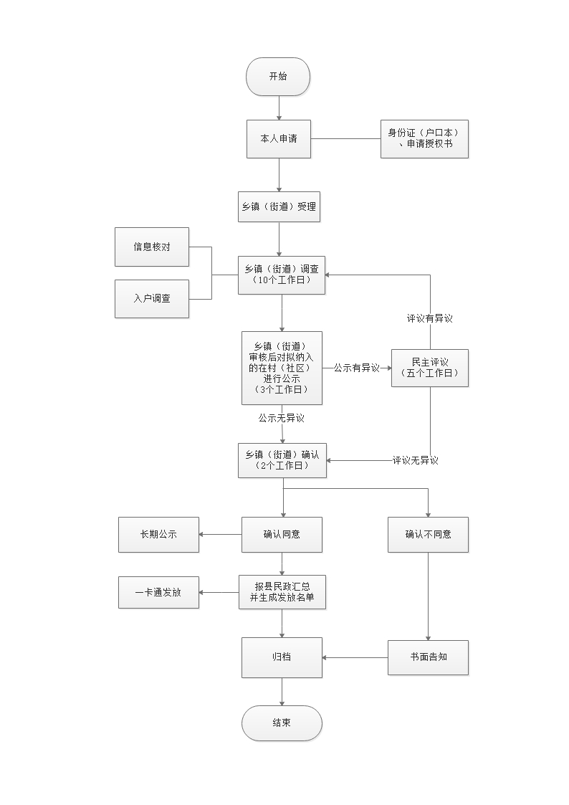
开江县社会救助审核确认工作流程
（临时救助）
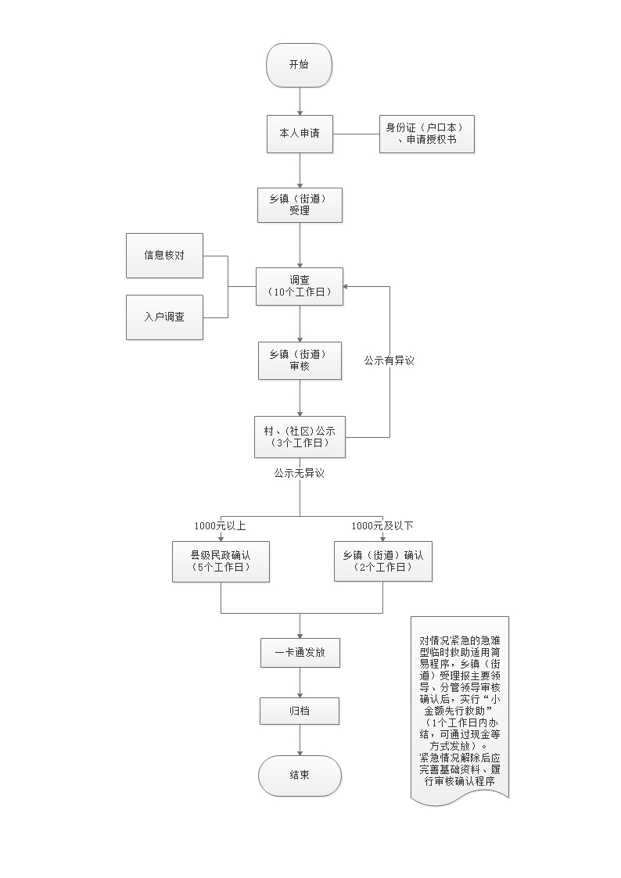

附件3

开江县社会救助审核确认表

救助类别：□城市低保 □农村低保
□城市特困人员供养 □农村特困人员供养
□急难型临时救助 □支出型临时救助
□其他

申请人姓名： （户主）

家庭住址： 乡镇（街道） 村（居）委会 组

开江县民政局监制

开江县社会救助审核确认表（低保和特困）
申请家庭（户主/本人）姓名 |  |  |  |  |  | 性别 |  |  |  |  |  |  |  | 民族 |  |  |  |  |  |  | 共同生活人口数 |  |  |  |  |  |  |  | 救助人口数 |  |  |  | 头像
户籍地 |  |  |  |  |  |  |  |  |  |  |  |  |  |  |  |  | 居住地 |  |  |  |  |  |  |  |  |  |  |  |  |  |  |  | 头像
身份证号码 |  |  |  |  |  |  |  |  |  |  |  |  |  |  |  |  |  |  |  |  |  |  |  |  |  |  | 救助类别
乡镇（街道）审核意见 | 经调查、审核、公示无异议： 村（居） 家庭，拟同意给予 救助，建议救助人口 人（救助对象姓名： 、 、 、 、 ），家庭保障金额 元/月，人均保障金额 元/月，救助档次 。  盖 章  年 月 日
乡镇（街道）审核意见 | 经办人员签名 |  |  |  |  |  |  |  |  |  |  |  |  |  |  |  |  |  |  |  |  |  |  |  |  | 审核人员签名
乡镇（街道）确认意见 | 经 年 月 日 会议研究决定，确认同意上述审核意见，从 年 月起执行。  盖 章  年 月 日
乡镇（街道）确认意见 | 领导签名

注：“救助类别”指城市低保、农村低保、城市特困、农村特困。“经办人员”指民政工作人员。“审核人员”指乡镇（街道）分管领导。“领导签名”一般由党政主要负责同志签名。
表1—1
开江县社会救助审核确认表（1000元及以下临时救助）

申请家庭（户主/本人）姓名 |  |  |  |  |  | 性别 |  |  |  |  |  |  |  |  |  | 民族 |  |  |  |  |  |  |  |  |  | 救助  人口数 |  |  |  | 头像
户籍地 |  |  |  |  |  |  |  |  |  |  |  |  |  |  |  | 居住地 |  |  |  |  |  |  |  |  |  |  |  |  |  | 头像
身份证号码 |  |  |  |  |  |  |  |  |  |  |  |  |  |  |  |  |  |  |  |  |  |  |  |  | 救助类别 |  |  |  |  | 头像
乡镇（街道）审核意见 | 经调查、审核、公示无异议： 村（居） 家庭（个人），因遭遇 基本生活暂时出现严重困难，拟同意给予临时生活救助，建议救助金额 元。  盖 章  年 月 日
乡镇（街道）审核意见 | 经办人员签名 |  |  |  |  |  |  |  |  |  |  |  |  |  |  |  |  |  |  |  |  |  | 审核人员签名
乡镇（街道）确认意见 | 经 年 月 日 会议研究决定，确认同意上述审核意见，给予临时救助金 元。  盖 章  年 月 日
乡镇（街道）确认意见 | 领导签名

注：“救助类别”指急难型临时救助、支出型临时救助。“经办人员”指民政工作人员。“审核人员”指乡镇（街道）分管领导。“领导签名”一般由党政主要负责同志签名。
表1—2

开江县社会救助审核确认表（1000元以上临时救助）
申请家庭（户主/本人）姓名 |  |  |  |  |  | 性别 |  |  |  |  |  |  |  |  |  | 民族 |  |  |  |  |  |  |  |  |  |  | 救助  人口数 |  |  |  |  | 头像
户籍地 |  |  |  |  |  |  |  |  |  |  |  |  |  |  |  | 居住地 |  |  |  |  |  |  |  |  |  |  |  |  |  |  |  | 头像
身份证号码 |  |  |  |  |  |  |  |  |  |  |  |  |  |  |  |  |  |  |  |  |  |  |  |  |  | 救助类别 |  |  |  |  |  | 头像
乡镇（街道）审核意见 | 经调查、审核、公示无异议，集体研究： 村（居） 家庭（个人），因遭遇 基本生活暂时出现严重困难，拟同意给予临时生活救助，建议救助金额 元。  盖 章  年 月 日
乡镇（街道）审核意见 | 经办人员签名 |  |  |  |  |  |  |  |  |  |  |  |  |  |  |  |  |  |  |  |  |  | 审核人员签名
县（市、区）民政局确认意见 | 经 年 月 日 会议研究决定，确认同意上述审核意见，给予临时救助金 元。  盖 章  年 月 日
县（市、区）民政局确认意见 | 经办人员签名 |  |  |  |  |  |  |  |  |  |  |  |  |  |  |  |  |  |  |  |  |  |  | 领导签名
注：“救助类别”指急难型临时救助、支出型临时救助。“经办人员”指民政工作人员。“审核人员”指乡镇（街道）或县级民政部门分管领导。“领导签名”一般由党政主要负责同志签名。

表2

开江县社会救助申请及授权书

申请家庭（户主/本人）姓名 ，身份证号码： ，联系电话： ，户籍所在地： ，户籍类型（□农业；□非农业），现居住地 ，共同生活家庭成员共 人。现因 申请（□城市低保；□农村低保；□城市特困人员供养；□农村特困人员供养；□临时救助），并慎重授权并承诺如下：
本人及相关家庭成员声明，本人及其他共同生活的家庭成员人均月收入： ，主要家庭财产情况： 。
本人及相关家庭成员声明，本人及共同生活的家庭成员与公职人员、社会救助经办人员或村（居）两委会成员□无近亲属关系；□有近亲属关系，关系人姓名： ，职务： ，所属关系： 。
本人及相关家庭成员已阅读并完全了解本次所申请的社会救助以及居民家庭经济状况核对等相关法律、法规、规章、规范性文件的规定，自愿接受并积极协助有关机构或委托机构人员调查本人及其他共同生活家庭成员家庭经济状况和实际生活情况，决不虚报、隐瞒、伪造其家庭情况。
本人及相关家庭成员保证，所提供的全部信息（包括：所表述的内容和所提供的材料）真实、完整，愿意接受有关部门调查。如虚报、隐瞒、伪造申请材料，骗取社会救助资金、物资或者服务的，或在家庭人口、收入和财产发生变化，已明显不符合社会救助相应条件时，30天内未向乡镇政府（街道办事处）主动报告，本人及其他共同生活家庭成员愿意依法接受罚款，并自愿接受纳入信用信息共享平台实施联合惩戒等措施，自愿承担相应法律责任。
本人及相关家庭成员同意在申请或享受社会救助期间，授权社会救助管理部门及其居民家庭经济状况核对机构对本人及相关家庭成员（含法定赡、抚、扶养义务人）的经济状况（含可支配收入、家庭财产、家庭成员身份和家庭支出等信息）进行核对，包括但不限于入户调查和到公安、人社、住建、交通、市场监管、税务、自然资源、公积金中心、银行、保险、证券等部门、机构进行核查和信息比对。

上述承诺授权是本人及相关家庭成员真实意愿表达，并愿意承担相应法律责任。申请人及相关家庭成员签字（按捺指纹）：
共同生活家庭成员
家庭关系 | 姓名（指模） | 身份证号码 | 联系方式 | 授权情况
申请人（户主）
非共同生活家庭成员
家庭关系 | 姓名（指模） | 身份证号码 | 联系方式 | 授权情况
年 月 日
注：有民事行为能力的家庭成员应当由本人签字或者按捺指纹，无民事行为能力的家庭成员应当由监护人签字或者按捺指纹，无书写能力的家庭成员应当采取按捺指纹的方式。特殊情况下家庭相关成员无法提供签字或按捺指纹的，申请人应当采取合法有效方式获得其同意授权的真实意思表示，并在“授权情况”栏注明。表中成员姓名签字及指模真实性及法律后果由申请人负责。
表3—1
入户调查纪实表
申请人姓名 |  |  | 共同生活  家庭成员 |  | 人 |  |  | 非共同生活的  法定义务人 |  | 人 |  | 救助类别
身份证号码 |  |  |  |  |  |  |  |  | 联系电话
户籍地 |  |  |  | 居住地 |  |  |  |  |  | 致贫原因
家庭年总收入  元 | □工资收入 元；□经营收入 元；□财产收入 元；  □转移收入 元；□其他收入 元。
家庭年总支出  元 | □教育支出 元；□医疗支出 元；□就业支出 元；  □残疾人康复支出 元； □其他支出 元。
家庭财产状况 | 现金存款： 元 |  |  |  |  | 有价证券： 元 |  |  |  |  | 债权： 元
家庭财产状况 | 住房  房产  情况 | 建筑面积（㎡） |  |  | 房屋性质 |  |  |  | 价值（年租金）（元） | 房屋地址 |  |  | 购（租、建）房时间
家庭财产状况 | 机动  车  （船） | 车（船）型 |  |  | 车(船)牌号 |  |  |  | 用途 | 购买时间 |  |  | 购买金额
家庭财产状况 | 家用电器 | □空调 台；□电冰箱 台；□电视机 台；□洗衣机 台；□手机 部；□其他财产 。
家庭财产状况 | 其他  财产 | □承包地 亩；□林权 亩；□大型农机具 台；  □其他 。
邻里走访情况 | 邻居1：  邻居2：
法定义务人等其他情况说明
综合评估 | □基本符合救助条件；  □不符合救助条件（□收入超标；□财产超标；□其他原因）；
入户调查人员签字（两人以上）：
是否认同上述调查情况：□是；□否
被调查家庭成员代表签字（指模）：
年 月 日

调查人员与被调查人员合影
房屋外貌
生活场景
（内饰）
车辆照片
入户调查图片（水印标注日期）
表3—2
入户调查——共同生活家庭成员基本信息表

序号 | 姓名 | 性别 | 年龄 | 婚姻状态 | 民族 | 与户主  关系 | 身份证号码 | 残疾情况  （类别等级） | 健康状况  （患病情况） | 就业状况  （就学情况） | 劳动  能力 | 生活自理  能力 | 月收入  （元） | 联系电话

表4
居民家庭经济状况核对(复核)报告（样式）

编号：34080300120180000018

我机构核对部门于2018年12月12日接受贵单位委托，根据《社会救助暂行办法》和《开江县居民家庭经济状况核对实施办法》等有关规定以及申请家庭的授权，依法对林东东（身份证号 340822******4310）的家庭经济状况进行了核对。现出具核对报告信息如下：
一、核对材料受理基础信息
委托单位
所属地区 | 四川省达州市开江县淙城街道办事处
申请日期 | 2018—12—12 | 申请救助类型 | 最低生活保障
主申请人姓名 | 林东东 | 身份证号码 | 513023******4310
家庭成员
二、核对结果信息
1.户籍信息
编号 | 姓名 | 身份证 | 地址
2.车辆信息
编号 | 姓名 | 机动车类型 | 车辆品牌 | 车牌号 | 使用性质 | 初次登记时间
3.殡葬信息
编号 | 姓名 | 身份证号码 | 死亡日期 | 常住住址 | 死亡原因
4.低保信息
编号 | 姓名 | 户主姓名 | 家庭类别 | 保障成员 | 开始享受时间 | 月保障金（元）
5.婚姻登记信息
编号 | 姓名 | 配偶姓名 | 配偶身份证 | 登记类型 | 登记时间
6.离婚登记信息
编号 | 姓名 | 证件号码 | 离婚登记日期 | 离婚证字号
7. 出租汽车运输从业人员基本信息
编号 | 姓名 | 身份证号码 | 性别 | 户籍地址
8. 道路货物运输从业人员基本信息
编号 | 姓名 | 性别 | 身份证号码 | 户籍地址
9. 道路旅客运输从业人员基本信息
编号 | 姓名 | 身份证号码 | 性别 | 户籍地址
10. 城镇职工机关养老保险状态信息
编号 | 姓名 | 证件号码 | 参保单位 | 参保日期 | 缴费状态 | 缴费基数
- 本次核查未查询到数据
证券信息
基金信息
- 本次中止查询数据项
证券信息
基金信息

三、声明
1．本报告中的信息是根据截止出具报告前信息共享单位提供的数据生成，核对机构不确保其真实性和准确性，但承诺在信息汇总、加工、整合的全过程中保持客观、中立。
2．委托单位及申请人有权对本报告中的内容提出异议。如有异议，可联系数据提供单位。
3．本报告仅用于林东东（身份证号513023******4310） 家庭申请最低生活保障项目经济状况核对，请妥善保管。因保管不当造成个人隐私泄露的，核对中心将不承担相关责任。
4．您若对核对结果有异议的，应自收到核对报告之日起5个工作日内，通过社会救助受理部门或单位向同级核对机构申请复核。逾期未申请复核的，则视为对核对结果没有异议。

负责人签字：
核对机构盖章
年 月 日

表5

居民家庭经济状况信息核对委托书

低收入家庭认定指导中心：
根据社会救助工作需要，现委托贵单位根据核对对象名单(含申请救助对象共同生活的家庭成员及其法定赡养人、抚养人、扶养人)及授权书，对 等 户 人（名单附后）申请社会救助对象的居民家庭经济状况进行核对并出具核对报告。
核对项目包括：核对对象(含申请救助对象的共同生活的家庭成员及其法定赡养人、抚养人、扶养人)的财产信息、房产信息、就业信息、车辆和户籍信息、税务信息、法人登记信息、住房公积金信息以及其他相关信息。
我单位承诺：对我单位所提供核对对象材料的真实性、完整性、一致性承担法律责任。
核对报告内容作为救助申请审核的参考依据，但不作为唯一依据。
本委托书一式两份，双方单位各保存一份。
附件：核对对象名单

委托单位（盖章）
经办人：
年 月 日

核对对象名单
委托单位（盖章）：
序号 | 姓名 | 身份证号 | 申请理由 | 与户主关系 | 家庭住址

表6
村（社区）拟新增社会救助对象公示单

经调查、审核，拟对下列家庭（个人）按规定给予社会救助，现进行公示，接受社会监督。干部群众如有异议的，请实名向乡镇政府（街道办事处）反映，并提供事实依据。
公示时间： 年 月 日至 年 月 日（公示期为3个工作日）
乡镇政府（街道办事处）举报电话：

乡镇/街道（盖章）
年 月 日

序号 | 申请人  姓名 | 家庭  人口数 | 拟救助  人口数 | 拟救助对象姓名 | 拟救助类别 | 家庭住址 | 备注
注：本表由乡镇政府（街道办事处）在申请人所在村（社区）设置的村（居）务公开栏公示。

表7
乡镇（街道）社会救助对象长期公示单

经审核确认，按规定给予以下家庭（个人）社会救助，现进行公示。
监督电话：
序号 | 申请人  姓名 | 家庭  人口数 | 救助  人口数 | 救助对象姓名 | 救助类别 | 救助金额  （元/月） | 家庭住址

审核确认单位（盖章）：
年 月 日

注：本表由乡镇（街道）和村（社区）在政务公开栏、村（居）务公开栏以及政务大厅进行长期公示，并通过网络进行公示。

表8

社会救助确认（□不同意/□停发/□调减）告知书（存根）
乡镇（街道）救助告字﹝ ﹞ 号
作出决定的会议 |  |  | 作出决定时间
申请人签字 |  | 经办人签字 |  | 告知日期
…………………………………………………………………………………………………………………………………………………….…………
社会救助确认（□不同意/□停发/□调减）告知书
乡镇（街道）救助告字﹝ ﹞ 号
同志：
根据《社会救助暂行办法》等相关规定，经调查审核确认，现将确认结果予以告知：
□不同意。经调查核实，您的家庭状况存在

，不符合《社会救助暂行办法》及有关规定。
□停发。经调查核实，您的家庭状况存在

，按照规定，从 年 月起，对您家庭享受的 救助予以停发。
□调减。经调查核实，您的家庭状况存在

，按照规定，从 年 月起，您的家庭救助金由 元/月调整为 元/月。

申请人签字： 单位（盖章）
年 月 日 年 月 日

